Báo cáo bài tập về nhà ngày 18/11/2025
Họ và tên sinh viên : Nguyễn Trọng Hinh
MSSV : 20225842
BT1: Lập trình ứng dụng quản lý sinh viên
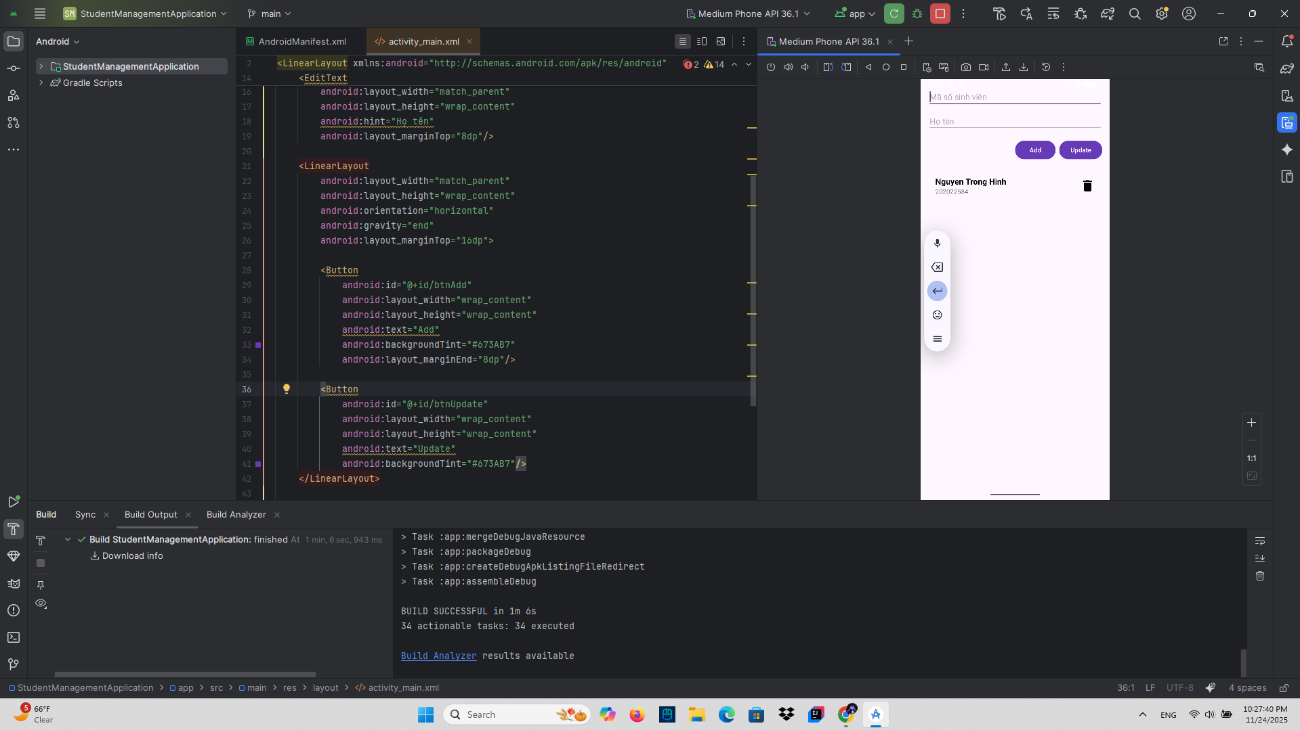
BT2: Lập trình giao diện Gmail
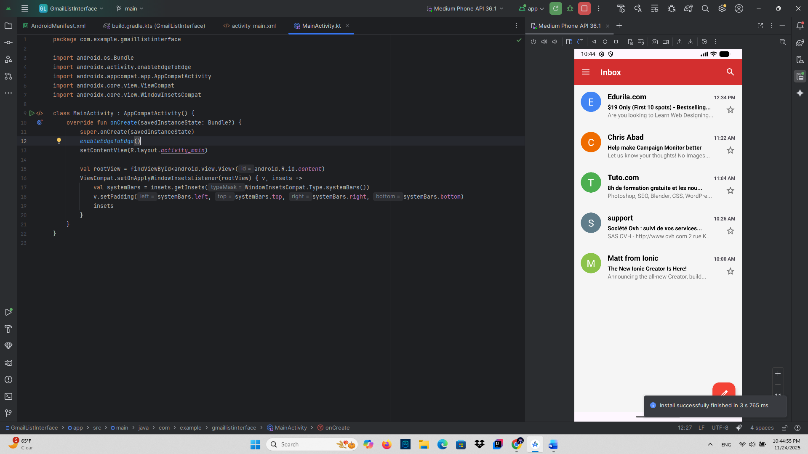

BT3: Lập trình giao diện Play Store

